weber.tec 822, Flüssig-Dichtfolie

Saint-Gobain Weber

Eigenschaften

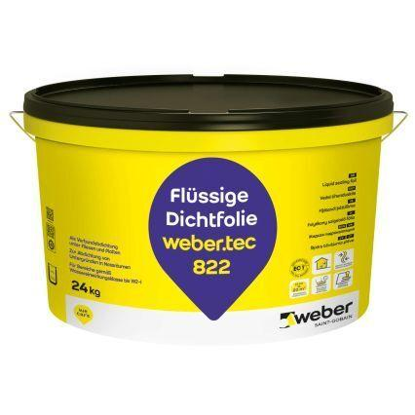

Eigenschaften

flexibel, rissüberbrückend, schnelltrocknend, streich- und spachtelfähig, wasserundurchlässig

Werkstoff

Dispersion